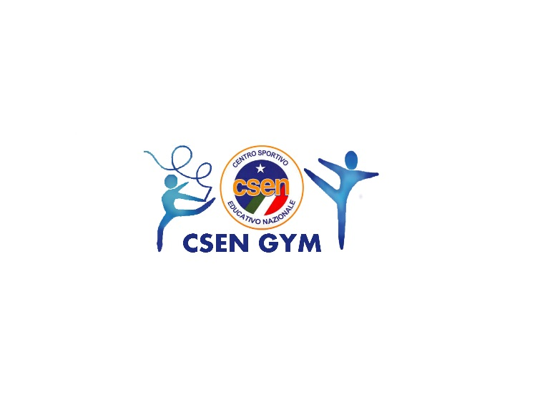

Formula Open Enti
La formula in oggetto dà la possibilità a tutte le Società (ed Istituti Scolastici di ogni ordine e grado) affiliate ad Enti di Promozione Sportiva riconosciuti dal CONI, di poter partecipare all’evento organizzato dal Settore Tecnico Nazionale del CSEN con/ed alle seguenti condizioni:

- I partecipanti verranno iscritti alle varie gare con tessera CSEN che, prevede la copertura assicurativa esclusivamente allo specifico evento:
“Ginnastica Coreografata-Easy Cup 2019” “Palazzetto dello Sport: Andrea IOAN” – Via Engels, 1 - Città di Castello (PG)

- Gli iscritti, i Presidenti o Responsabili delle Associazioni, Gruppi Sportivi, Istituti Scolastici, dovranno dichiarare su apposito modulo, carta intestata, con timbro che, gli iscritti alla gara sono in possesso di regolare certificazione medica.

- Tale opportunità è legata esclusivamente al tesseramento CSEN che dovrà essere comunque effettuato prima di tale evento.

